TRIBUNAL DE JUSTICIA ADMINISTRATIVA Y COMBATE A LA CORRUPCIÓN DEL ESTADO DE OAXACA.
SALA SUPERIOR.
RECURSO DE REVISIÓN: 000045/2023.
EXPEDIENTE: 214/2023 DE LA PRIMERA SALA UNITARIA ESPECIALIZADA EN CONTROVERSIAS ENTRE LOS MUNICIPIOS, SUS AGENCIAS, ANTES 97/2020 DE LA SEXTA SALA UNITARIA
ACTORES: ********* y **********.
AUTORIDADES DEMANDADAS: SÍNDICA PRIMERA, y SECRETARIO DEL AYUNTAMIENTO, AMBOS DEL MUNICIPIO DE OAXACA DE JUÁREZ, OAXACA.
PONENTE: MAGISTRADO MANUEL DE JESÚS LÓPEZ LÓPEZ
OAXACA DE JUÁREZ, OAXACA, A VEINTIUNO DE SEPTIEMBRE DE DOS MIL VEINTITRÉS. - - - - - - - - - - - - - - - - - - - - - - - - - - - - - - - - - - -
ÚNICO. ANTECEDENTES.
Se tiene por recibido el cuaderno de recurso de revisión 00045/2023 turnado por la Secretaría General de Acuerdos, recurso interpuesto por la licenciada Natalia Leyva Zárate autorizada legal de la parte actora, en contra de la sentencia de veinticuatro de noviembre de dos mil veintidós, emitida por la entonces Sexta Sala Unitaria de este Tribunal, relativa al juicio de nulidad 0097/2020 de su índice, ahora 214/2023 de la Primera Sala Unitaria Especializada en Controversias entre los Municipios, sus Agencias de este Tribunal, iniciado en contra de la Síndica Primera, y Secretario del Ayuntamiento, ambas autoridades del Municipio de Oaxaca de Juárez, Oaxaca. Con fundamento en los artículos 1°, 147 primer párrafo 236 y 238 de la Ley de Procedimiento y Justicia Administrativa para el Estado de Oaxaca y 24 fracciones I y III de la Ley Orgánica del Tribunal de Justicia Administrativa, se da trámite, por consiguiente, se procede a dictar resolución en los siguientes términos: - - - - - - - - - - - - - - - - - - - - - - - - - - - - - - - - - - - -

R E S U L T A N D O
PRIMERO. RECURSO DE REVISIÓN.
- Por escrito presentado el veinticinco de enero de dos mil veintitrés, en la Oficialía de Partes Común de este Tribunal, con residencia en esta ciudad, la licenciada Natalia Leyva Zárate (autorizada legal de la parte actora), promovió recurso de revisión en contra de la sentencia de veinticuatro de noviembre de dos mil veintidós, dictado por la otrora Sexta Sala Unitaria de este Tribunal. - - - - - - - - - - - - - - - - - - - - - - - - - - - - - - - - -
SEGUNDO. SENTENCIA RECURRIDA.
- Mediante sentencia de veinticuatro de noviembre de dos mil veintidós, la entonces Sexta Sala Unitaria sobreseyó el juicio, con base, en lo que importa, en lo siguiente: - - - - - - - - - - - - - - - - - - - - - - - - - - - - - - - - - - - -
“… Por todo lo anterior, puede afirmarse que, respecto al acto impugnado consistente en el acuerdo de veintidós de enero de dos mil diecinueve, mediante el cual la Síndica y el Secretario del Ayuntamiento, ambos del Municipio de Oaxaca de Juárez, se declararon incompetentes para resolver el Recurso de Revocación 030/2018 interpuesto en contra del oficio número CMYVP/0246/2018, se actualizan las causales de improcedencia y sobreseimiento del juicio previstas en la fracción VI del artículo 161, fracción II del numeral 162 de la Ley de la materia, citados con antelación, por lo tanto, esta Sala estima procedente SOBRESEER EL PRESENTE JUICIO, por no haber presentado el juicio de nulidad dentro del plazo estimulado en el artículo 166 primer párrafo de la Ley de Procedimiento y Justicia Administrativa para el Estado de Oaxaca…” - - - - - - - - - - - - - - - - - - - - - - - - - - - - - - - - - - - - - - - - - - - - - - - - - - - - - - -
C O N S I D E R A N D O
PRIMERO. JURISDICCIÓN Y COMPETENCIA LEGAL.
- Esta Sala Superior del Tribunal de Justicia Administrativa y Combate a la Corrupción del Estado de Oaxaca ejerce jurisdicción y es competente para conocer del presente asunto, conforme a lo dispuesto por los artículos 114 Quáter de la Constitución Política del Estado Libre y Soberano de Oaxaca; 1, 2, 4, fracción VIII, 23, 24, fracciones I y III, 25, fracción I y 27 de la Ley Orgánica del Tribunal de Justicia Administrativa del Estado de Oaxaca, vigente; 120, 125, 127, 129,130, fracción l, 131, 201, 236, fracción VI y 238 de la Ley de Procedimiento y Justicia Administrativa para el Estado de Oaxaca.- - - - - - - - - - - - - - - - - - - - - - - - - - - - - - - - - - - - - - - - -

SEGUNDO. REQUISITOS DE PROCEDENCIA.
4. Se tienen por satisfechos los requisitos de procedencia previstos en los artículos 236 y 237 de la Ley de Procedimiento y Justicia Administrativa para el Estado de Oaxaca. - - - - - - - - - - - - - - - - - - - - - - - - - - - - - - - - - - - -
a) Forma. Se observa que el recurso se efectuó conforme a los lineamientos que exige el artículo 237 de la Ley de Procedimiento y Justicia Administrativa para el Estado de Oaxaca, ya que se presentó por escrito, con la expresión de agravios ante la Sala que dictó el acuerdo que se impugna. -- - - - - - - - - - - - - - - - - - - - - - - - - - - - - - -
b) Oportunidad. Se cumple tal requisito, toda vez que el acto impugnado fue notificado a la recurrente, el veintitrés de enero de dos mil veintitrés, en tanto el correspondiente recurso se interpuso el veinticinco de enero de dos mil veintitrés, siendo éste dentro del plazo de cinco días previsto en el artículo 237 de la Ley de Procedimiento y Justicia Administrativa para el Estado de Oaxaca, en virtud que el martes veinticuatro de enero del mes en cita surtió efectos, empezando a correr el cómputo a partir del miércoles veinticinco, jueves veintiséis, viernes veintisiete, lunes treinta y martes treinta y uno, todos del mes de enero de dos mil veintitrés, (sin ser contados los días veintiocho y veintinueve de enero por ser sábado y domingo).
c) Legitimación. El presente recurso fue interpuesto por parte legitimada. Ello, de conformidad con lo señalado en el artículo 148, segundo párrafo, de la Ley de Procedimiento y Justicia Administrativa para el Estado de Oaxaca. Acreditando su personalidad los recurrentes, señalando domicilio y autorizando a los licenciados Natalia Leyva Zárate y Teresa de Jesús Santos Federer con números de registro 125 y 149, respectivamente en el Libro de Registro de Títulos y Cédulas de Licenciados en Derecho de este Tribunal. - - - -
d) Idoneidad. Se cumple con este requisito, en virtud que la determinación recurrida de la entonces Sexta Sala Unitaria, deviene de la sentencia de veinticuatro de noviembre de dos mil veintidós, emitida en el juicio de nulidad 0097/2020, ahora 214/2023, donde se declaró el sobreseimiento de dicho juicio, por tanto, se actualiza el supuesto previsto por el artículo 236, fracción VI de la Ley de Procedimiento y Justicia Administrativa para el Estado de Oaxaca.- -
TERCERO. DETERMINACIÓN EN PRIMERA INSTANCIA.
- Mediante sentencia de veinticuatro de noviembre de dos mil veintidós, la Titular de la otrora Sexta Sala Unitaria, sobreseyó el juicio, toda vez que no se presentó el juicio de nulidad dentro del plazo estimado, fundamentando su determinación en el artículo 166 primer párrafo de la Ley de Procedimiento y Justicia Administrativa para el Estado de Oaxaca. - - - - -
CUARTO. AGRAVIOS.
6. Los agravios hechos valer se encuentran expuestos en el escrito respectivo de la recurrente, por lo que no existe necesidad de transcribirlos al no transgredírsele derecho alguno, como tampoco se vulnera disposición expresa que imponga tal obligación. Se invoca en apoyo, la Tesis bajo el rubro “CONCEPTOS DE VIOLACIÓN. NO ES OBLIGATORIO TRANSCRIBIRLOS EN LA SENTENCIA”. - - - - - - - - - - - - - - - - - - - - - - - - - - - - - - - - - - - - - - - - - - - - - - - - - - - - - - - - - - - -
7. Aun cuando no es necesaria la transcripción íntegra de los agravios formulados; es importante observar que, en esencia, la recurrente expone un agravio, refiriendo en su parte sustantiva lo siguiente: - - - - - - - - - - - - - - - -
a) Único:
- Manifiesta que el Magistrado Titular de la entonces Sexta Sala Unitaria declaró el sobreseimiento del juicio, respecto al acto impugnado, esto es, el acuerdo de veintidós de enero de dos mil diecinueve, en el cual la Síndica y el Secretario del Ayuntamiento, ambos del Municipio de Oaxaca de Juárez, Oaxaca, se declaran incompetentes para resolver el Recurso de Revocación 030/2018 interpuesto en contra del oficio CMYVP/0246/2018, en donde se actualizaron las causales de improcedencia previstas en los artículos 161 fracción VI y 162 fracción II de la Ley de la Materia, por no haber presentado el juicio de nulidad en el artículo 166 primer párrafo de la Ley de Procedimiento y Justicia Administrativa del Estado de Oaxaca. - - - - - - -
- Por lo que hace al acuerdo de veintidós de marzo de dos mil diecinueve, emitido por las autoridades, determinaron que no era posible conceder su petición debido a que no son facultades de esa autoridad determinar el trámite correspondiente o si era un acto definitivo el dictamen de comisión CMyVP/0208/2018 de nueve de dos mil dieciocho (sic) realizado por la Comisión de Mercados, y toda vez que los actores manifestaron que la fecha de conocimiento del acto impugnado fue el diecisiete de abril de dos mil diecinueve, por lo que se encontraba dentro del término previsto en el artículo 166 de la Ley de la Materia. - - - - - - - - - - - - - - - - - - - - - - - - - - - -
- Por último, que el Magistrado Titular debió sobreseer únicamente respecto al acuerdo de veintidós de enero de dos mil diecinueve y no del acuerdo de veintidós de marzo de dos mil diecinueve, toda vez que se encontraba dentro del término legal para el trámite del juicio. - - - - - - - - - - - - - - - - - - -

QUINTO. ANÁLISIS DE AGRAVIOS
8. De lo anterior, se colige la improcedencia del juicio contra actos consentidos expresamente, lo que se actualiza en el presente caso, derivado de la presentación de forma extemporánea de la demanda de juicio contencioso y en consecuencia la de sobreseimiento establecida en el artículo 162, fracción VI, en relación con el diverso 161, fracción VI de la Ley de Procedimiento y Justicia Administrativa para el Estado de Oaxaca. - - - - -
9. Ello es así, toda vez que siempre que sea percibida la ausencia de algún presupuesto procesal por parte de la autoridad jurisdiccional, de oficio o a petición de parte, deberá procederse a su análisis en cualquier estado que se halle el juicio; de lo contrario, el proceso no se encontrará en un estado de cognición que pueda considerarse como jurídicamente aceptable; no es posible la existencia de un juicio válido o proceso verdadero sin la concurrencia in limine litis (al inicio del proceso) de la existencia del debido proceso.- - - - - - - - - - - - - - - - - - - - - - - - - - - - - - - - - - - - - - - - - - - - - - - - - -
10. En su agravio, como ha quedado indicado, los recurrentes señalaron que el Magistrado Titular debió sobreseer únicamente respecto al acuerdo de veintidós de enero de dos mil diecinueve y no del acuerdo de veintidós de marzo de dos mil diecinueve, toda vez que se encontraba dentro del término legal para el trámite del juicio. - - - - - - - - - - - - - - - - - - - - - - - - - - - - - - - - -
11. Al respecto es inoperante el agravio en relación a que el acuerdo de veintidós de marzo de dos mil diecinueve (notificado el diecisiete de abril de dos mil diecinueve) se encuentra dentro del término legal para interponer juicio de nulidad, no así el acuerdo de veintidós de enero de dos mil diecinueve (notificado el veintiuno de febrero de dos mil diecinueve); por las consideraciones que se expondrán en lo subsecuente. - - - - - - - - - - - - - - - -
12. Mediante acuerdo de veintidós de enero de dos mil diecinueve, dictado dentro del recurso de revocación 030/2018, por la Síndica Primera y el Secretario, ambas autoridades del Municipio de Oaxaca de Juárez, Oaxaca, se declararon incompetentes para resolver el citado recurso, por lo cual dejaron a salvo los derechos de los ciudadanos ********** y ********* (actores en el presente juicio), para que los hicieran valer ante el Tribunal Contencioso Administrativo y de cuentas del Tribunal Superior de Justicia del Estado de Oaxaca (ahora Tribunal de Justicia Administrativa y Combate a la Corrupción del Estado de Oaxaca) fojas 62 y 63. - - - - - - - - - - - - - - - - - - - - - - - - - - - - - - - - - - - - - - - - - - - - - -

13. Dicho acuerdo les fue notificado a los actores el día veintiuno de febrero del dos mil diecinueve (foja 64), surtiendo efectos el veintidós de febrero siguiente, por lo que su término de treinta días hábiles para interponer demanda de nulidad ante este Tribunal transcurrió del veinticinco de febrero al ocho de abril de dos mil diecinueve, descontándose los días dos, tres, nueve, diez, dieciséis, diecisiete, veintitrés, veinticuatro, treinta, treinta y uno de marzo, seis, siete de abril, por haber correspondido a los días sábado y domingo, y el dieciocho de marzo por haber sido declarado día inhábil con motivo de la Conmemoración del Natalicio de Benito Juárez García. - - - - - -

14. Y toda vez que su escrito de demanda fue presentado ante la Oficialía de Partes Común de este Tribunal el treinta y uno de mayo de dos mil diecinueve, este mismo se encuentra notoriamente fuera del término establecido por el artículo 166 de la Ley de la Materia; para mayor comprensión, resulta ilustrativo el calendario oficial siguiente: - - - - - - - - - - -

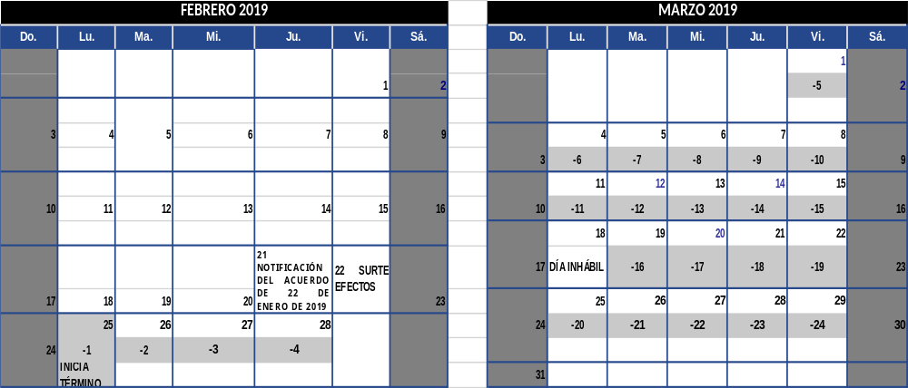
Do.
Lu.
Ma.
Mi.
Ju.
Vi.
Sá.
1
2
3
4
5
6
-25
-26
-27
-28
-29
7
8
9
10
11
12
13
-30
FIN
DE
TÉRMINO
14
15
16
19
18
19
20
DÍA
INHÁBIL
DÍA
INHÁBIL
DÍA INHÁBIL
DÍA INHÁBIL
DÍA
INHÁBIL
21
22
23
24
25
26
27
29
30

ABRIL 2019

28

15. Por lo que respecta, al acuerdo de veintidós de marzo de dos mil diecinueve (foja 65), emitido por las autoridades demandadas, en el cual determinaron que no era posible concederle su petición, les fue notificado el diecisiete de abril de dos mil diecinueve, surtiendo efectos el veintidós de abril siguiente, por lo que su término de treinta días transcurrió del veintitrés de abril al cuatro de junio de dos mil diecinueve, descontándose los días veintisiete y veintiocho de abril, cuatro, cinco, once, doce, dieciocho, diecinueve, veinticinco, veintiséis de mayo, uno y dos de junio, por haber correspondido a los días sábado y domingo, y el uno de mayo de dos mil diecinueve, por haber sido declarado día inhábil con motivo del Día del Trabajo, y toda vez que su escrito de demanda fue presentado ante la Oficialía de Partes Común de este Tribunal el treinta y uno de mayo de dos mil diecinueve, este mismo se aparentemente se encuentra dentro del término establecido por el artículo 166 de la Ley de la Materia; para mayor comprensión, resulta ilustrativo el calendario oficial siguiente: - - - - - - - - - - -
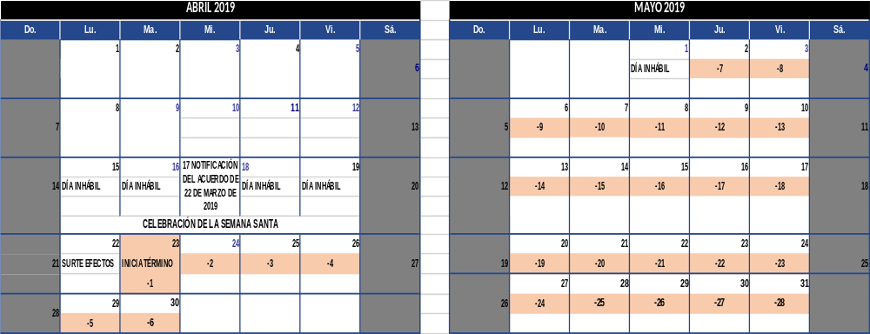
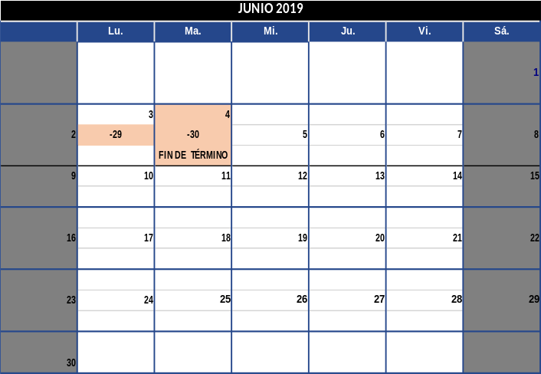
16. Sin embargo, como acertadamente lo señaló la Sala Unitaria, el acuerdo de veintidós de marzo de dos mil diecinueve, se encuentra dentro del término legal para interponer demanda de nulidad, solo que dicho acuerdo deriva del derecho de petición establecido en el artículo 8 Constitucional, ya que solo dio respuesta a lo solicitado por los actores mediante escrito de siete de marzo de dos mil diecinueve. - - - - - - - - - - - - - - - - - - - - - - - - - - - - - - - -
17. Por lo tanto, se surte la causal de improcedencia que establece el artículo 161 fracción X de la Ley de la Materia. Se afirma lo anterior, en virtud que si bien, el artículo 133 de la Ley invocada establece la competencia de este Tribunal para conocer de los actos o resoluciones, también es cierto que el artículo 2° fracción I de dicho ordenamiento, dispone lo que debe entenderse por Acto Administrativo, a saber, la declaración unilateral externa y de carácter individual, emanada del Poder Ejecutivo del Estado, sus dependencias, entidades paraestatales y órganos desconcentrados de la administración pública estatal, así como de los ayuntamientos, sus dependencias y entidades paramunicipales, que tiene por objeto crear, transmitir, modificar o extinguir una situación jurídica concreta. - - - - - - - - - -
18. De lo que se advierte, que este último oficio del que se duele la ahora recurrente, no satisface los requisitos de un Acto Administrativo, sino que solamente se trata de un Acuerdo recaído a una petición de los impugnantes, sin que el mismo haya creado, transmitido, modificado o extinguido una situación jurídica concreta. - - - - - - - - - - - - - - - - - - - - - - - - - - - - - - - - - - - -
19. En todo caso, el Acuerdo de veintidós de enero de dos mil diecinueve, sí reúne los supuestos anteriormente referidos, por tanto, ese debió ser el acto impugnado oportunamente por la recurrente. - - - - - - - - - -
SEXTO. SE CONFIRMA SENTENCIA
20. Atendiendo a las consideraciones anteriormente expuestas, y ante lo INOPERANTE del agravio manifestado, es procedente CONFIRMAR el acuerdo recurrido por las consideraciones expuestas por esta Sala Superior, con fundamento en los artículos 236 y 238 de la Ley de Procedimiento y Justicia administrativa para el Estado de Oaxaca, se: - - - - - - - - - - - - - - - - -
R E S U E L V E
PRIMERO. Se CONFIRMA veinticuatro de noviembre de dos mil veintidós, dictado por la otrora Sexta Sala Unitaria de este Tribunal, por las razones expuestas por esta Sala Superior en el considerando que antecede.
SEGUNDO. NOTIFÍQUESE Y CÚMPLASE, remítase copia certificada de la presente resolución a la Primera Sala Unitaria Especializada en Controversias entre los Municipios, sus Agencias de este Tribunal y en su oportunidad archívese el presente cuaderno de revisión como asunto concluido. - - - - - - - - - - - - - - - - - - - - - - - - - - - - - - - - - - - - - - - - - - - - - - - -
Por unanimidad de votos, lo resolvieron y firmaron los Magistrados Mateo Martínez Martínez, Cruz Itzel Espinosa Rojas y Manuel de Jesús López López (ponente), quienes actúan con la Maestra Lizbeth Jessica Gallardo Martínez, Secretaria General de Acuerdos de este Tribunal, que autoriza y da fe. - - - - - - - - - - - - - - - - - - - - - - - - - - - - - - - - - - - - - - - - - - - -

MAGISTRADO MATEO MARTÍNEZ MARTÍNEZ
PRESIDENTE

MAGISTRADA CRUZ ITZEL ESPINOSA ROJAS
INTEGRANTE DE SALA

MAGISTRADO MANUEL DE JESÚS LÓPEZ LÓPEZ
INTEGRANTE DE SALA

MAESTRA LIZBETH JESSICA GALLARDO MARTÍNEZ
SECRETARIA GENERAL DE ACUERDOS

FIRMAS QUE FORMAN PARTE DEL RECURSO DE REVISIÓN 000045/2023, DERIVADO DEL EXPEDIENTE 214/2023 DE LA PRIMERA SALA UNITARIA ESPECIALIZADA EN CONTROVERSIAS ENTRE LOS MUNICIPIOS, SUS AGENCIAS, ANTES 97/2020 DE LA SEXTA SALA UNITARIA

Decreto 1486 del Periódico Oficial del veintidós de julio de dos mil veintitrés.
ARTÍCULO 166.- El plazo para interponer la demanda ante el tribunal será de treinta días hábiles, contados a partir del día siguiente al en que surta efectos, conforme a la ley aplicable al acto, la notificación de la resolución o acto que se combata; o conste fehacientemente que el o los interesados o afectados tienen conocimiento del acto.
con registro 254280, publicada en la Gaceta del Semanario Judicial de la Federación, Volumen 81, Sexta Parte, Séptima Época, pagina 23, “CONCEPTOS DE VIOLACIÓN. NO ES OBLIGATORIO TRANSCRIBIRLOS EN LA SENTENCIA. Aun cuando sea verdad que el juzgador no transcriba en su integridad los conceptos de violación externados por la quejosa en su demanda de garantías, a pesar de indicarlo así en su sentencia, también lo es que tal omisión no infringe disposición legal alguna, pues ninguna le impone la obligación de hacerlo, máxime si de la lectura de la sentencia recurrida se advierte que el Juez de Distrito expresa las razones conducentes para desestimar los conceptos de violación hechos valer, aun cuando no transcritos(sic)”.
ARTÍCULO 161.- Es improcedente el juicio ante el Tribunal contra actos: VI. Contra actos consentidos expresamente o por manifestaciones de voluntad que entrañen ese consentimiento, entendiéndose por éstos últimos, en contra de los cuales no se promueva el juicio dentro del término que para tal efecto señale esta Ley.
ARTÍCULO 162.- Procede el sobreseimiento del juicio: II. Cuando durante la tramitación del procedimiento sobreviniere alguna de las causas de improcedencia a que se refiere el artículo anterior.
ARTÍCULO 166.- El plazo para interponer la demanda ante el tribunal será de treinta días hábiles, contados a partir del día siguiente al en que surta efectos, conforme a la ley aplicable al acto, la notificación de la resolución o acto que se combata; o conste fehacientemente que el o los interesados o afectados tienen conocimiento del acto.
ARTÍCULO 166.- El plazo para interponer la demanda ante el tribunal será de treinta días hábiles, contados a partir del día siguiente al en que surta efectos, conforme a la ley aplicable al acto, la notificación de la resolución o acto que se combata; o conste fehacientemente que el o los interesados o afectados tienen conocimiento del acto.

